Calculus

1 |  | 2 |  | 3 |  | 4 |  | 5 |  | 6 |  | 7 |  | 8 |  | 9 |  | 10
11 |  | 12 |  | 13 |  | 14 |  | 15 |  | 16 |  | 17 |  | 18 |  | 19 |  | 20

 | Calculus | 1
Calcule :
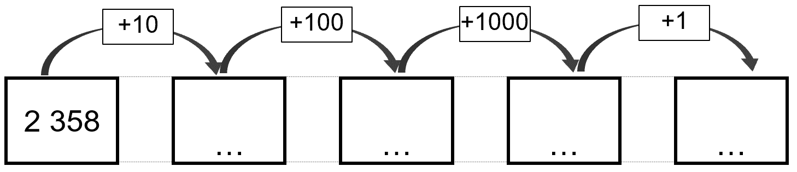
+
 | Calculus | 2
Calcule :
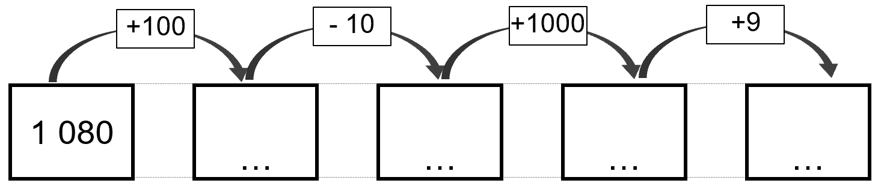
+
 | Calculus | 3
Calcule le plus vite possible :
372 + 20 = . . . | 234 + 19 = . . .
423 + 10 = . . . | 194 + 16 = . . .
318 + 11 = . . . | 1 987 + 11 = . . .
18 + 119 = . . . | 1 709 + 13 = . . .

+

 | Calculus | 4
Calcule le plus vite possible :
624 + 11 = . . . | 512 – 11 = . . .
233 + 11 = . . . | 391 – 11 = . . .
175 + 11 = . . . | 426 – 11 = . . .
908 + 11 = . . . | 201 – 11 = . . .

+
 | Calculus | 5
Calcule le plus vite possible :
64 + 9 = . . . | 214 – 9 = . . .
73 + 9 = . . . | 349 – 9 = . . .
122 + 9 = . . . | 613 – 9 = . . .
108 + 9 = . . . | 201 – 9 = . . .

+
 | Calculus | 6
Calcule le double des nombres :
Double de 15 : . . . | Double de 25 : . . .
Double de 16 : . . . | Double de 50 : . . .
Double de 20 : . . . | Double de 100 : . . .
Double de 30 : . . . | Double de 1000 : . . .

+
 | Calculus | 7
Calcule le tiers des nombres :
Tiers de 15 : . . . | Tiers de 66 : . . .
Tiers de 30 : . . . | Tiers de 99 : . . .
Tiers de 60 : . . . | Tiers de 300 : . . .
Tiers de 90 : . . . | Tiers de 321 : . . .

+
 | Calculus | 8
Calcule le plus vite possible :
654 + 9 = . . . | 764 – 9 = . . .
723 + 9 = . . . | 949 – 9 = . . .
172 + 99 = . . . | 613 – 99 = . . .
188 + 99 = . . . | 1 201 – 99 = . . .

+
 | Calculus | 9
Calcule le triple des nombres :
Triple de 15 : . . . | Triple de 100 : . . .
Triple de 25 : . . . | Triple de 50 : . . .
Triple de 30 : . . . | Triple de 300 : . . .
Triple de 60 : . . . | Triple de 1500 : . . .

+
 | Calculus | 10
Calcule : 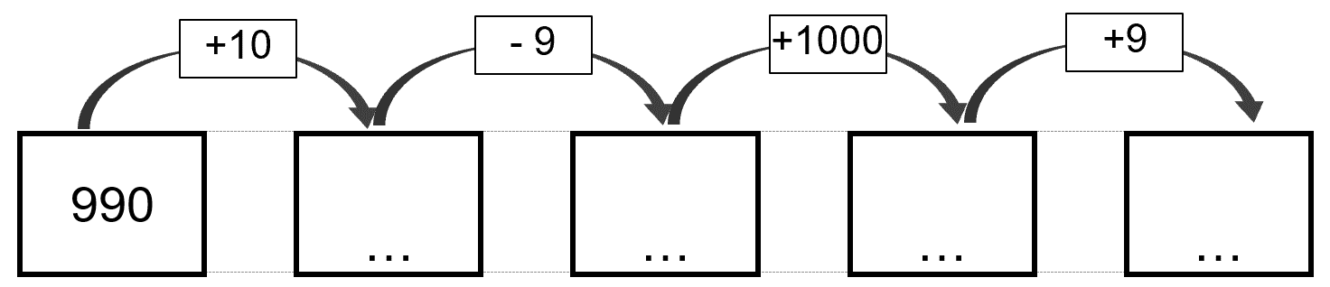
+
 | Calculus | 11
Calcule le plus vite possible :
14 × 2 = … | 70 × 2 = …
25 × 2 = … | 250 × 2 = …
45 × 2 = … | 550 × 2 = …
53 × 2 = … | 1500 × 2 = …

+
 | Calculus | 12
Calcule le plus vite possible :
16 : 2 = … | 44 : 2 = …
18 : 2 = … | 66 : 2 = …
30 : 2 = … | 100 : 2 = …
40 : 2 = … | 500 : 2 = …

+
 | Calculus | 13
Calcule de la façon la plus astucieuse possible :

15 × 8 × 25 =
+
 | Calculus | 14
Calcule :
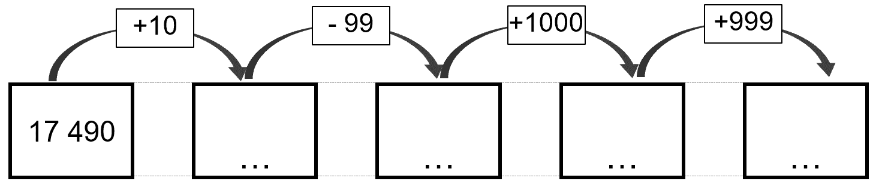
+
 | Calculus | 15
Calcule le plus vite possible :
1 + 0,1 = … | 2 + 0,54 = …
1 + 0,5 = … | 12 + 0,25 = …
2 + 0,4 = … | 15 + 0,75 = …
5 + 0,9 = … | 2,4 + 3,2 = …

+
 | Calculus | 16
Calcule le quart des nombres :
Quart de 8 : . . . | Quart de 80 : . . .
Quart de 16 : . . . | Quart de 100 : . . .
Quart de 24 : . . . | Quart de 160 : . . .
Quart de 40 : . . . | Quart de 400 : . . .

+
 | Calculus | 17
Calcule le plus vite possible :
0,4 + 0,1 = … | 0,1 + 0,45 = …
0,4 + 0,5 = … | 0,4 + 0,25 = …
0,6 + 0,4 = … | 1,05 + 0,75 = …
0,2 + 0,9 = … | 2,4 + 3,12 = …

+
 | Calculus | 18
Calcule le plus vite possible :
0,4 – 0,1 = … | 0,9 – 0,4 = …
0,7 – 0,2 = … | 7,4 – 5,2 = …
0,6 – 0,4 = … | 1,85 – 0,75 = …
5,2 – 4,1 = … | 8,45 – 3,05 = …

+
 | Calculus | 19
Trouve 3 groupes de 4 cases formant un carré dont la somme des cases est égale à 50.
Par exemple : 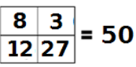
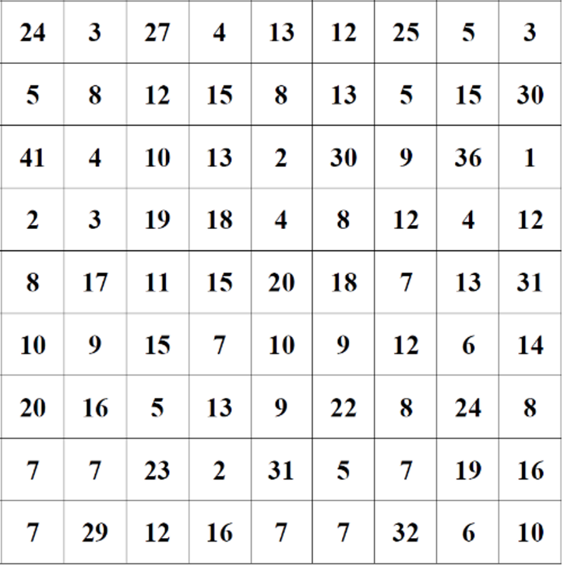
+
 | Calculus | 20
On passe d’un étage à l’autre en additionnant les deux nombres juste en dessous d’une case.
Calcule :
